МУНИЦИПАЛЬНОЕ БЮДЖЕТНОЕ УЧРЕЖДЕНИЕ
«МЕЖПОСЕЛЕНЧЕСКАЯ ЦЕНТРАЛЬНАЯ БИБЛИОТЕКА
СЛЮДЯНСКОГО РАЙОНА» Тел. (839544) 51-6-37, 51-8-48


«Заповедные места Прибайкалья»
(Рекомендательный аннотированный список литературы)

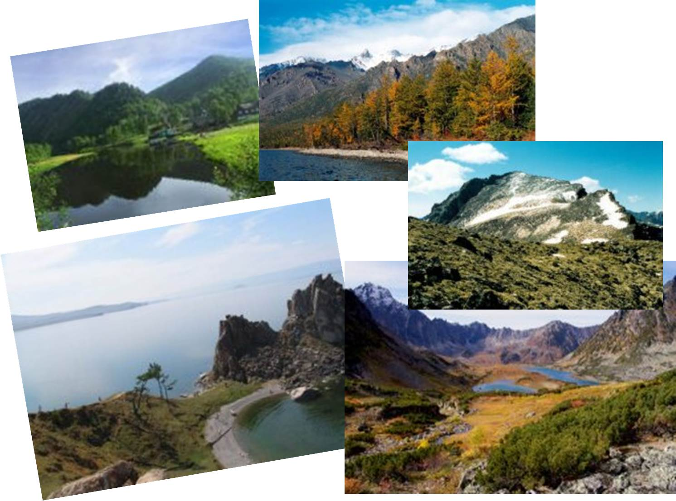
Слюдянка,
декабрь, 2013

Издательство: МБУ ЦБ Слюдянского района

Разработка и компьютерная верстка: библиограф МБУ ЦБ Коченова Н.В.

Заповедные места Прибайкалья / Сост. Мусихина Ю.А. – Слюдянка: Центральная библиотека Слюдянского района, 2013. – 6 с.

От составителей.

Впервые идея создания национальных парков была предложена в 1832 году американским ученым и художником Джорджем Катлином.
Сорок лет спустя в 1872 году в США был образован Йеллоустонский национальный парк, первый в мире.
Сейчас в 124 странах существуют национальные парки и природные заповедники, цель которых – охрана уникальных природных территорий и животных. Национальные парки в России начали формироваться лишь в 1970-х годах.
Первый из них, "Самарская Лука", был создан в Поволожье.
Природные заповедники - природоохранные организации, основной задачей которых является сохранение природы на территории заповедника в ее естественном виде.
Все заповедники являются особо охраняемыми природными территориями федерального значения.
Нахождение посторонних людей в пределах заповедников не приветствуется, и для прохода по территории заповедника требуется разрешение администрации, о котором, если это возможно, стоит позаботиться заранее. В противном случае, разрешение нужно будет получить на кордоне заповедника.
На берегах Байкала создано 3 заповедника, 2 национальных парка
и 6 заказников:
Заповедники: Баргузинский, Байкальский, Байкало-Ленский
Национальные парки: Прибайкальский, Забайкальский
Заказники: Фролихинский, Кабанский, Прибайкальский, Степнодворецкий, Верхнеангарский, Энхэлукский

Рекомендуемая литература
 | Воробьев, С.А. Путешествия по Прибайкалью / С.А. Воробьев. – Иркутск: Восточно-Сибирское книжное издательство, 1991. – 240с.  Активный турист, мастер спорта СССР, автор туристических очерков, С.А. Воробьев увлекательно рассказывает о замечательных уголках Прибайкалья, дает практические советы начинающим туристам и тем, кто любит путешествовать всей семьей. Но главное пристрастие автора – зимний туризм, сложный, трудный, но прекрасный.
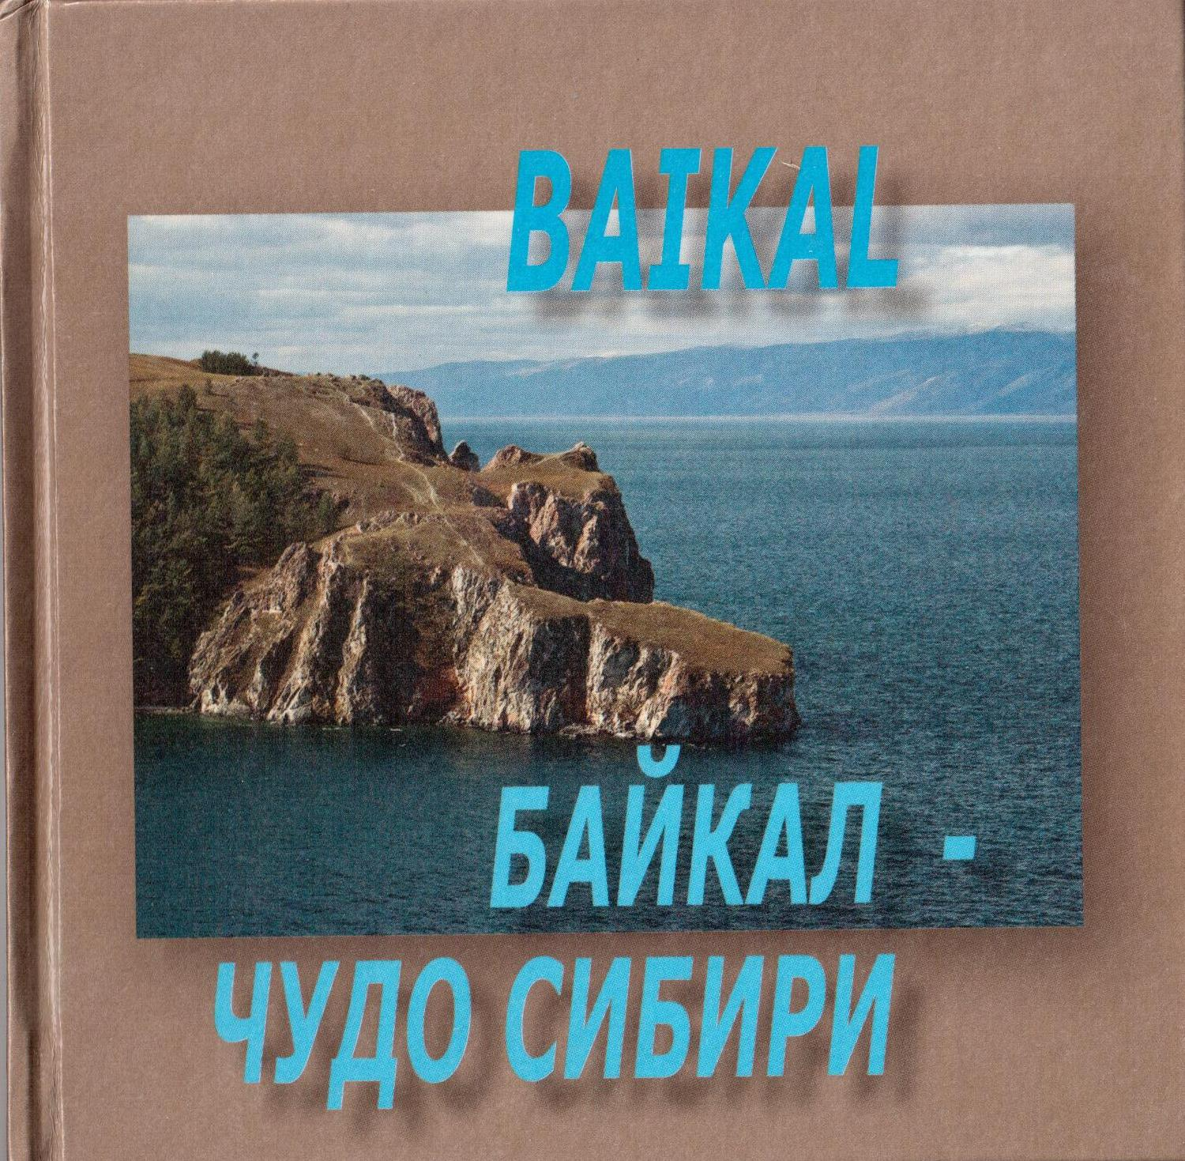 | Байкал – чудо Сибири. / Фотоальбом Николая Грабовского. – Иркутск: Типография «Репроцентр А1», 2011. – С.126-134  В книге представлены основные достопримечательности Байкала: природа, мысы, реки, народы и их традиции, минеральные источники, бухты, острова, а также фоторепортаж природы Байкала в разное время года. Фотоальбом насыщен фотографиями, которые приятно смотреть и наслаждаться.
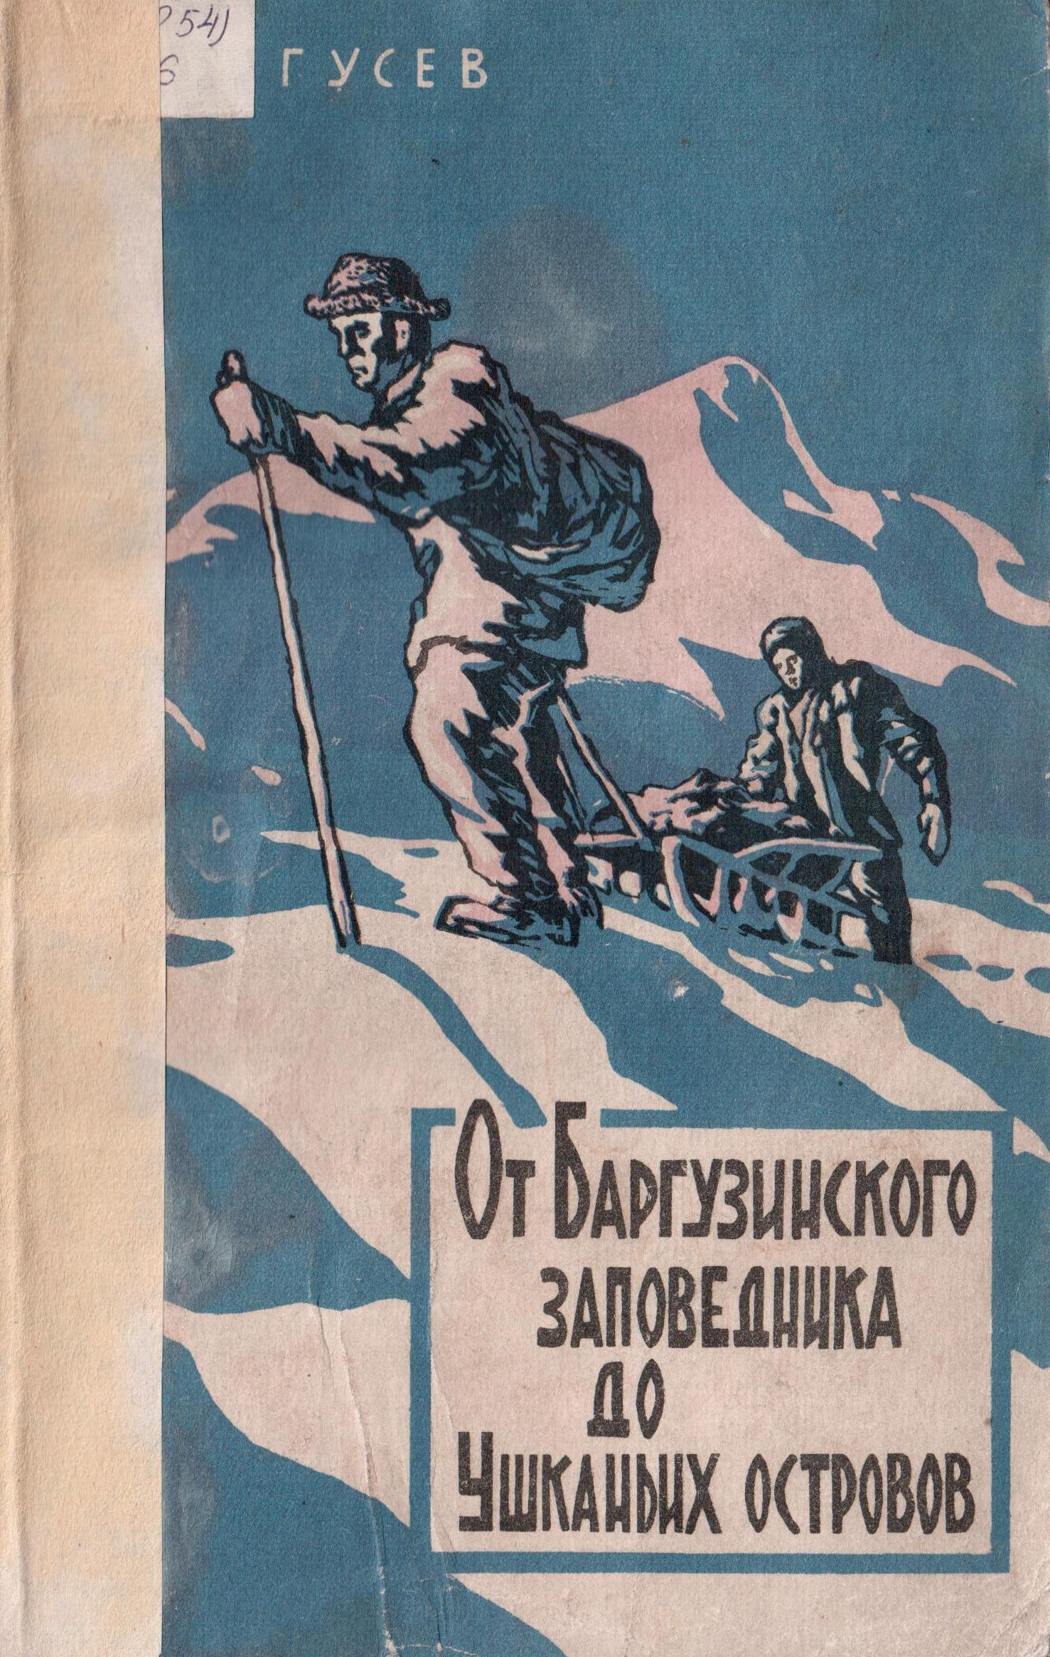 | Гусев, О.К. От Баргузинского заповедника до Ушканьих островов: Записки путешественника. – Иркутск: Иркутское книжное издательство, 1960. – 127 с.  Олег Кириллович Гусев – зоолог ВСФАН СССР много путешествовал по Байкалу и хорошо знает это уникальное озеро. В своей книжке он рассказывает о путешествии по зимнему Байкалу к одному из интереснейших уголков природы – Ушканьим островам.
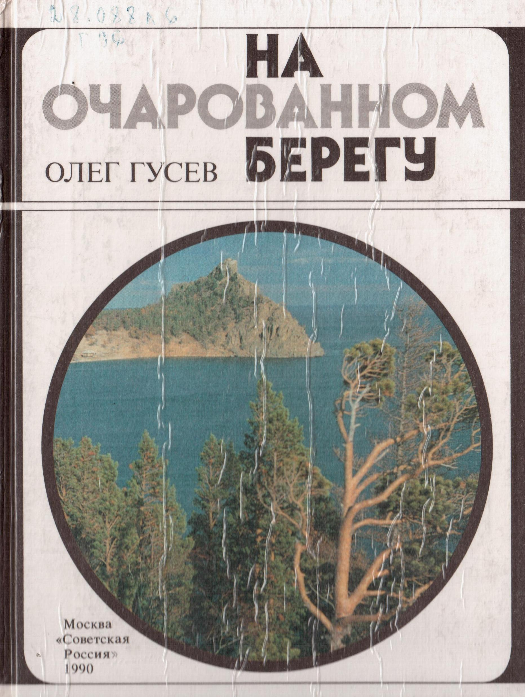 | Гусев, О.К. На очарованном берегу / О.К. Гусев. – М.: Советская Россия, 1990. – 304 с.: ил.  Автор – председатель Байкальской комиссии Всероссийского общества охраны природы, ученый, журналист – рассказывает о своих многолетних исследованиях на берегу Байкала. Читатели знакомятся с Баргузинским заповедником, многими достопримечательностями природы великого озера-моря, с поэзией его очарованных берегов, протянувшихся более чем на 2 тыс. км. Книга иллюстрирована черно-белыми и цветными фотографиями автора.
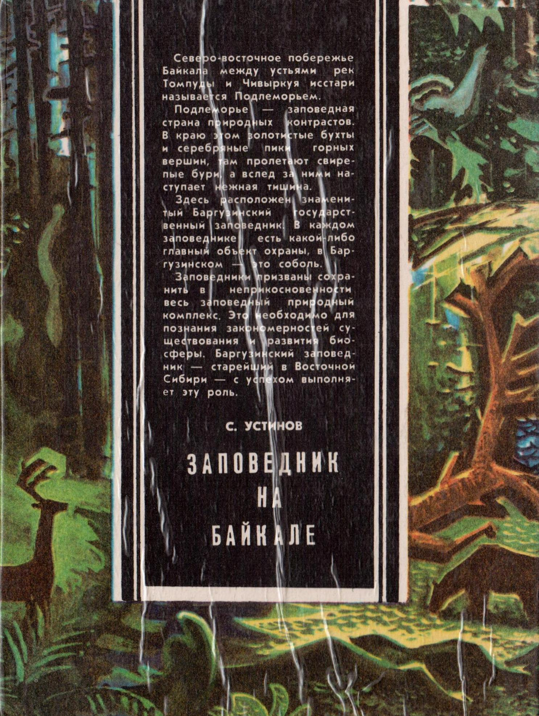 | Устинов, С.К. Заповедник на Байкале / С.К. Устинов. – Иркутск: Восточно-Сибирское книжное издательство, 1979. - 200 с.: ил.  В книге рассказывается о стрейшем в Восточной Сибири Баргузинском заповеднике, расположенном на побережье Байкала, в районе, названном Подлеморьем. Читатель познакомиться с историей создания заповедника, его растительным и животным миром.
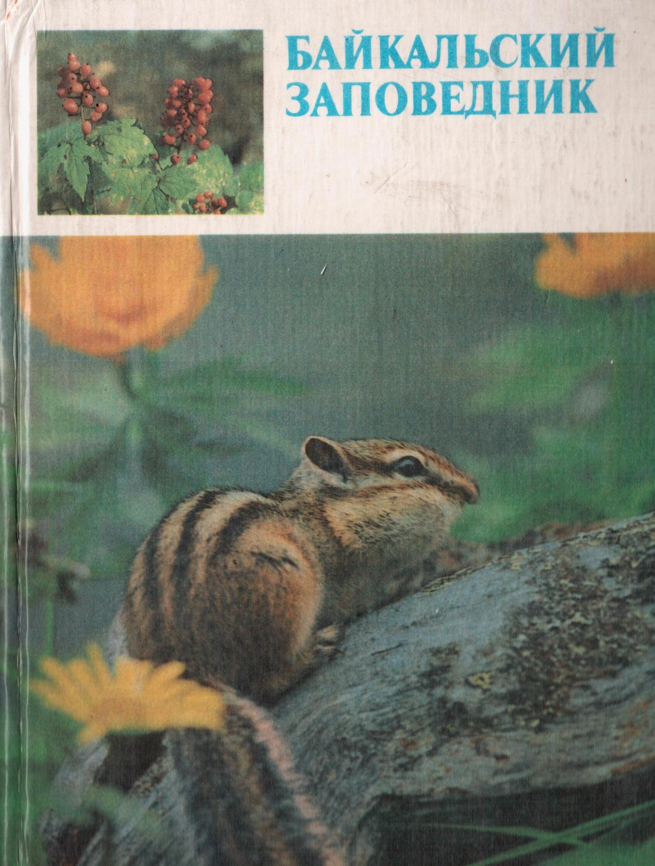
  Байкальский заповедник / Сост. Бойченко, В.С.. – Москва: «Русская книга». – 1993. – 192 с.
  В фотоальбоме представлена история заповедника, виды растений и животных произрастающих и проживающих на территории заповедника. Фотоальбом насыщен фотографиями видов заповедника.

«Заповедные места Прибайкалья»
(Рекомендательный аннотированный список литературы)

Составитель: Мусихина Ю.А.

Муниципальное бюджетное учреждение
«Межпоселенческая центральная библиотека
Слюдянского района»
665904, Иркутская область,
г. Слюдянка, ул. Ленина, 83 «Б»
Тел. / факс 8 (39544) 51-8-48, 51-6-37
mukcb06@rambler.ru
http://mcbcb.ucoz.com/.

